“Los laicos debemos estar bien formados para no depender de criterios clericales”

Xavier Garí de Barbarà, miembro fundador de Som Cristians
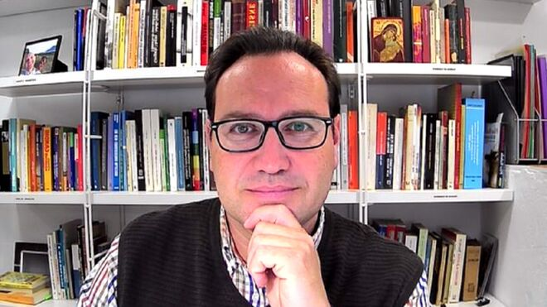
Xavier Garí de Barbarà

“En las escuelas cristianas y en los centros de esparcimiento y ocio para niños y niñas la dinámica pastoral ha menguado y se está volviendo descafeinada”

“Preferimos decir que somos cristianos de tradición católica. Estamos abiertos desde el punto de vista eclesial y ecuménico”

“Gracias a la virtualidad, ahora son más las familias que pueden acceder a nuestras actividades y propuestas”
05.01.2021 Jordi Pacheco
Som Cristians es un proyecto comunitario de iglesia doméstica impulsado por una treintena de familias que buscan vivir y transmitir la fe a los hijos de la forma más parecida posible a como la vivían los primeros cristianos. Fundada entre la Navidad de 2019 y Reyes de 2020 en el Área Metropolitana de Barcelona, la comunidad se inspira en el estilo ignaciano y en la tradición católica pero muestra una clara intencionalidad de apertura eclesial. Surgió con vocación presencial, aunque los estragos del coronavirus les han abocado a apostar por el espacio virtual. Por ello, además de disponer de web propia, Som Cristians está presente en Twitter e Instagram, y utiliza Zoom para todas sus conexiones virtuales (831-2769-5581). Xavier Garí de Barbarà (Barcelona, 1974), profesor del Col·legi Sant Ignasi-Jesuïtes Sarriàyde la Facultad de Humanidades en la UIC (Universitat Internacional de Catalunya), es uno de los integrantes más activos de esta comunidad que ofrece un abanico de propuestas encaminadas a vivir la fe con mayor profundidad. Desde rezos en familia, hasta grupos de lectura y cine espiritual, pasando por peregrinajes y voluntariados.
¿Cómo surgió la idea de fundar Som Cristians?
Surgió de diferentes familias de procedencias diversas como por ejemplo de escuelas de Sarrià, de centros pastorales como el Casal Loiola donde llevamos a nuestros hijos, de la Pasqua familiar de Hostalets de Balenyà o de actividades de silencio y meditación. Vemos que en algunas escuelas cristianas o en centros de esparcimiento y ocio para niños y niñas, la dinámica pastoral a veces mengua o seestá volviendo cada vez más descafeinada. La experiencia de la pascua familiar es muy bonita y enriquecedora pero solo son solo unos pocos días al año y sabe a poco. Aunque algunos de nosotros participamos en recesos familiares en la Cova de Sant Ignasi de Manresa, creemos que hace falta algo que conduzca todo esto y que además nos ayude a vivir una fe sencilla, cercana y auténtica.
De ahí la alusión que hacen a los primeros cristianos.
En efecto. La tradición de los primeros cristianos era escasa y aún tenían vivo el recuerdo del Cristo resucitado. La Iglesia, por su parte, siempre da mucha luz gracias a la elaboración de los santos, teólogos y pastores, pero también se convierte a menudo en una carga. En los primeros cristianos observamos que no acarrean lo “malo” de la tradición y están más cerca de lo que realmente fue el cristianismo. Una tradición de tantos siglos siempre corre el riesgo de ser adulterada.
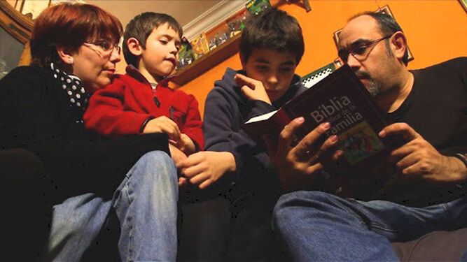
"Como cristianos, tenemos el deber de transmitir la fe a nuestro hijos", afirma Xavier Garí
A lo largo del último año han organizado una serie de diez propuestas compartidas y orientadas a niños, jóvenes y adultos. ¿Cuál es la finalidad de dichas propuestas?
Estas propuestas van articuladas en torno a cuatro ejes. La vivencia espiritual; el sentido comunitario (lejos de competir, queremos complementar a otros movimientos de Iglesia, parroquias); la formación cristiana (entendemos que los laicos tenemos que estar formados para no depender de criterios clericales); y, finalmente, el compromiso social.
Se autodenominan cristianos, no católicos.
Preferimos decir que somos cristianos de tradición católica. Estamos abiertos desde el punto de vista eclesial y ecuménico. Nuestra catolicidad-universalidad nos empuja a abrirnos a creyentes de diferentes edades, carismas y procedencias que desean sentirse cristianos antes que ninguna otra pertenencia a una confesión, movimiento, carisma o institución eclesial.
¿Cuál es su papel en esta comunidad?
Intento, junto con mi esposa, gestionar las actividades y aportar ideas. Me he dedicado a la pastoral en Sant Ignasi y he sido catequista de universitarios en el Casal Loiola. Mi hija menor padece una enfermedad pulmonar severa que ahora no le permite su escolarización y recibo una prestación paradedicarme a ella. Por tanto, estoy casi todo el tiempo en casa atendiendo esta y otras necesidades familiares. Estoy muy ocupado, pero tengo un cierto margen para dedicarme a Som cristians, que considero mi contribución eclesial. Todos los cristianos con hijos tenemos el deber de intentar transmitirles la fe. Y otro deber: el de ser testimonio y ayudar a vivir el Evangelio.
¿Se muestran receptivos sus hijos?
En nuestro caso, no queremos ser como esas familias que se dedican en cuerpo y alma a la vida parroquial y luego ninguno de sus hijos abraza la fe, hartos acaso de ver a sus padres entregados a la parroquia. Sin embargo, siempre hemos intentado vivir la fe con naturalidad y mantener un cierto compromiso que nos lleve a realizar actividades dentro del ámbito eclesial que sirvan a nuestros hijos como testimonio.
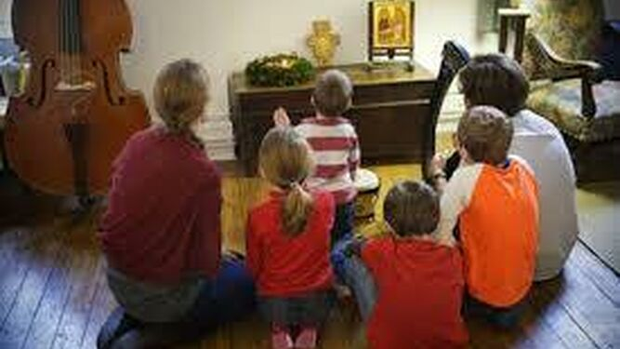
Salón de rezos doméstico.
Una de sus propuestas es el rezo virtual en familia (PregaFamily).
La celebramos los domingos a las 20 h. Nuestros hijos no suelen faltar a la cita, aunque obviamente no los forzamos a participar. En el sótano de casa tenemos un pequeño oratorio, muy particular, donde voy siempre que puedo para hacer un rato de silencio. Tengo una campanita rústica y la hago sonar cada vez que voy. De ese modo, si alguien quiere, puede venir conmigo. Y si no, saben que no deben hacer alboroto porque hay alguien que está rezando. Este es un testimonio muy importante que enseña a nuestros hijos que a veces hay que rezar, aunque sea sin ganas, ya que todos necesitamos ese momento de silencio que nos vincula a algo más grande y nos ayuda a no perdernos en el día a día. Pero siempre con naturalidad, y dejando claro a los hijos que no somos monjes sino, simplemente, personas cristianas.
Decía Xavier Aymerich, rector de la basílica de Santa Maria de Vilafranca del Penedès y director de la revista Missa Dominical, que hoy en día mucha gente busca en otras confesiones cosas que podría encontrar en la parroquia de al lado de casa.
Creo que las religiones no se perderán nunca, y la cristiana tampoco, porque responden a una necesidad íntima del ser humano de hacer silencio y de pacificarse interiormente. Y todas las religiones dan respuesta a esto. Si en los países occidentales hay tanto desapego de la gente hacia la tradición católica es porque hay un gran problema con la Iglesia como institución. Los obispos se agitan con cuestiones como por ejemplo la aprobación de la Ley de la Eutanasia pero no muestran la misma beligerancia cuando se vulneran sistemáticamente derechos humanos en las fronteras europeas o cuando ven crecer las desigualdades sociales. El papel de la Iglesia como institución genera dudas, algunas de sus actuaciones interfieren negativamente en el mensaje evangélico y, por tanto, la gente se separa de ella.

Logo de Som Cristians
Para acabar, ¿qué valoración hace de este primer año de vida de Som Cristians?
Valoro especialmente dos cosas: cómo nos hemos podido acompañar en la soledad gracias a la virtualidad, y cómo el proyecto ha ido creciendo poco a poco hasta trascender a las familias que lo hemos impulsado. Gracias a la virtualidad, ahora son más las familias que pueden acceder a nuestras actividades y propuestas.

